Фото участников гражданской войны, первых колхозников - уроженцев и жителей п.Бобр

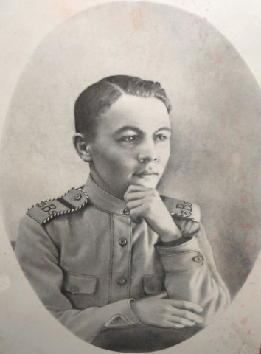
Тихоновецкий Даниил Стефанович,
участник гражданской войны
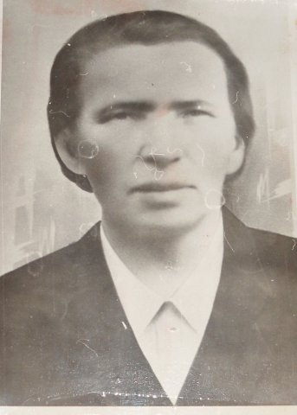
Кравченко Анна Яковлевна,
одна из первых колхозниц
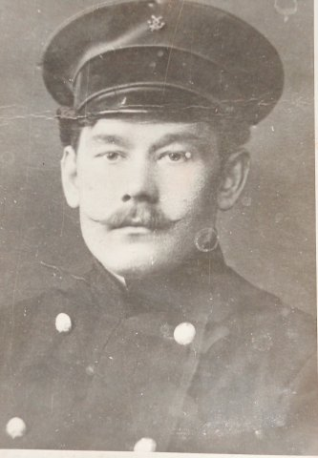
Кнотько Тимофей Романович,
организатор коммуны в г.п.Бобр

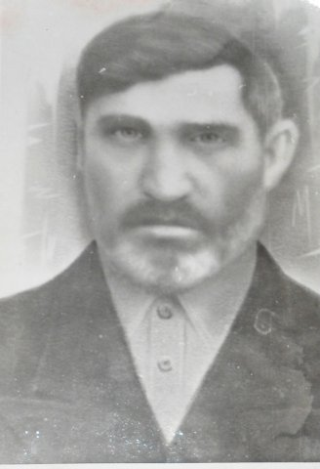

Кравченко Фёдор Маркович,
первым вступил в колхоз

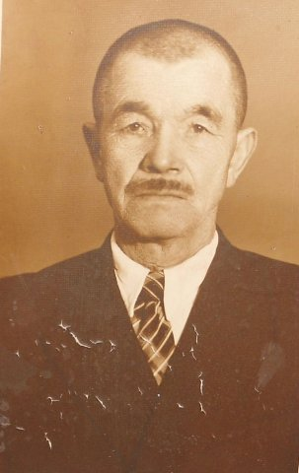
Григорович Иван Михайлович, сигнальный крейсера "Аврора", участник штурма Зимнего и гражданской войны

